Федеральное агентство по образованию
Государственное образовательное учреждение высшего профессионального образования
УХТИНСКИЙ ГОСУДАРСТВЕННЫЙ ТЕХНИЧЕСКИЙ УНИВЕРСИТЕТ
(УГТУ)
ОБЩАЯ
ЭЛЕКТРОТЕХНИКА
И
ЭЛЕКТРОНИКА
Задания на контрольные работы
с методическими указаниями и рабочей программой
Ухта 2010
для студентов заочной формы обучения


Оглавление
Рабочая программа 4
Общие указания 8
Требования к оформлению контрольной работы 9
КОНТРОЛЬНАЯ РАБОТА №1 9
Выбор варианта задания 9
ЛИНЕЙНЫЕ ЭЛЕКТРИЧЕСКИЕ ЦЕПИ ПОСТОЯННОГО ТОКА 10
ЛИНЕЙНЫЕ ЭЛЕКТРИЧЕСКИЕ ЦЕПИ ОДНОФАЗНОГО
СИНУСОИДАЛЬНОГО ТОКА 16
ТРЕХФАЗНЫЕ ЦЕПИ 22
КОНТРОЛЬНАЯ РАБОТА№2 26
Выбор варианта задания 26
ТРАНСФОРМАТОРЫ 26
АСИНХРОННЫЕ ДВИГАТЕЛИ 32
МАШИНЫ ПОСТОЯННОГО ТОКА 36
ОСНОВЫ ЭЛЕКТРОНИКИ 47
3
Библиографический список 52



Введение
Основные этапы развития электротехники и ее значение для развития промышленности, сельского хозяйства и транспорта.
1. Линейные электрические цепи постоянного токи.
- Электрическая цепь и ее элементы. Схемы электрических цепей.
- Основные законы электрических цепей. Закон Ома для участка цепи с пассивными элементами. Первый и второй законы Кирхгофа. Закон Ома для участка цепи, содержащего ЭДС.
- Анализ цепей с одним источником энергии при последовательном, параллельном и смешанном соединении пассивных элементов.
- Метод эквивалентного преобразования соединения пассивных элементов "звездой" и "треугольником".
- Расчет сложных цепей путем непосредственного применения законов Кирхгофа.
- Расчет сложных цепей методом контурных токов.
- Расчет сложных цепей методом двух узлов.
- Уравнение баланса мощностей.
- Распределение потенциала в электрических цепях. Потенциальная диаграмма.
2. Магнитное поле. Магнитные цепи. Электромагнитные процессы.
- Характеристики магнитного поля. Магнитная индукция. Магнитный поток. Напряженность магнитного поля.
- Закон полного тока.
- Магнитные свойства ферромагнитных материалов.
- Магнитная цепь. Основные законы магнитных цепей.
- Расчет неразветвленной магнитной цепи с неоднородным магнитопрово-дом. Прямая и обратная задача.
- Закон электромагнитной индукции. Наведение ЭДС в контуре. Правило Ленца. ЭДС, индуктируемая в проводнике, движущемся в магнитном поле.
- Собственная индуктивность. ЭДС самоиндукции. Взаимная индуктивность. ЭДС взаимоиндукции.
- Сила, действующая на проводник с током в магнитном поле.
- Закон электромагнитной инерции.

3. Линейные электрические цепи однофазного переменного тока.
- Принцип получения переменной ЭДС, напряжения, тока. Параметры, характеризующие синусоидальные функции времени.
- Мгновенное, амплитудное, действующее и среднее значения переменного тока, напряжения, ЭДС.
- Изображение синусоидальных функций времени вращающимися векторами. Векторные диаграммы.
- Представление синусоидальных ЭДС, напряжений и токов комплексными числами.
- Резистивный элемент в цепи переменного тока.
- Идеальная катушка в цепи переменного тока.
- Идеальный конденсатор в цепи переменного тока.
- Последовательное соединение приемников переменного тока Полное сопротивление. "Треугольники" напряжений, сопротивлений, мощностей.
- Параллельное соединение приемников переменного тока. "Треугольники" токов, проводимостей и мощностей.

- Комплексный метод расчета цепей с синусоидальной ЭДС. Комплексы полных сопротивлений и проводимостей в алгебраической и показательных формах для простейших электрических цепей. Определение активной и реактивной проводимостей по заданному активному и реактивному сопротивлениям участка цепи.
- Активная, реактивная и полная мощности. Выражение мощности в комплексной форме. Баланс мощностей для цепи синусоидального тока.
- Резонансные процессы, общее условие их возникновения Резонанс при последовательном соединении элементов цепи (резонанс напряжений). Особенности резонанса напряжений. Векторная диаграмма.

- Резонанс при параллельном соединении элементов цепи (резонанс токов). Особенности резонанса токов. Векторная диаграмма. Практическое значение резонанса токов.
- Технико-экономическое значение повышения коэффициента мощности и способы компенсации реактивной мощности.
4. Трехфазные цепи.
- Области применения трехфазных систем. Простейший трехфазный генератор.
- Способы соединения фаз трехфазного источника питания.
- Анализ трехфазных цепей с приемниками, соединенными "звездой". Симметричная и несимметричная нагрузки. Векторная диаграмма.
5

- Анализ трехфазных цепей с приемниками, соединенными "треугольником". Симметричная и месимметричпии нагрузки. Мскюриая диаграмма.
- Мощность трехфазной цени.
5. Электрические измерения.
- Основные понятия и определения, относящиеся к мерам и приборам.
- Классификация погрешностей.
- Основные узлы электроизмерительных приборов.
- Приборы магнитоэлектрической и электромагнитной системы.
- Приборы электродинамической и индукционной системы.
- Измерение тока и напряжения.
- Измерение мощности в однофазной и трехфазной цепях.
6. Трансформаторы
- Назначение, принцип действия и устройство однофазных двухобмоточных трансформаторов.
- Анализ рабочего процесса трансформатора. Уравнения электрического состояния первичной и вторичной цепей трансформатора.
- Потери и коэффициент полезного действия трансформатора
- Приведение параметров вторичной цепи трансформатора к числу витков первичной обмотки. Схема замещения трансформатора.
- Определение параметров трансформатора из опытов холостого хода и короткого замыкания
- Изменение вторичного напряжения трансформатора при нагрузке. Внешняя характеристика трансформатора.
- Трехфазные трансформаторы.
- Автотрансформатор и Измерительные трансформаторы.
7. Асинхронные двигатели.
- Устройство асинхронных двигателей.
- Вращающееся магнитное поле трехфазной обмотки и принцип действия асинхронных двигателей.
- Уравнение электрического состояния цепей статора и ротора. ЭДС статора и ротора.
- Электромагнитный момент асинхронной машины. Механическая характеристика асинхронного двигателя.
- Пуск, реверсирование и регулирование скорости асинхронного двигателя с короткозамкнутым и фазным ротором.

- Энергетические показатели асинхронного двигателя.
- Однофазные асинхронные двигатели.
8. Машины постоянного тока.
- Общие сведения о машинах постоянного тока. Устройство машины постоянного тока и получение постоянной ЭДС.
- Режимы работы машины постоянного тока.
- Магнитное поле машины постоянного тока. Реакция якоря.
- Коммутация машин постоянного тока.
- Основные соотношения в машинах постоянного тока. ЭДС и электромагнитный момент машины постоянного тока.
- Характеристики генераторов независимого, параллельного и смешанного возбуждения.
- Характеристики двигателей постоянного тока параллельного, последовательного и смешанного возбуждения.
- Пуск, реверсирование и регулирование скорости двигателей постоянного тока.
- Энергетические диаграммы и КПД машин постоянного тока.
9. Синхронные машины.
- Устройство и принцип действия синхронных машин.
- Включение синхронного генератора на параллельную работу с сетью.
9.3. Работа синхронного двигателя в режиме компенсатора. U-образные
кривые.
9.4. Асинхронный пуск синхронного двигателя.
10. Основы электропривода.
- Классификация электропривода.
- Уравнение движения электропривода.
- Нагревание и охлаждение двигателя в различных режимах работы. Классификация режимов работы электропривода.
- Расчет мощности и выбор двигателя.
- Основные аппараты управления и защиты электроприводов.
- Схемы управления двигателя постоянного тока.
- Схемы управления асинхронными двигателями.
- Схемы управления синхронными двигателями.
11. Элементы техники безопасности.
11.1. Действие электрического тока на организм человека.
7

Технические меры чащи ты от поражения шектрическим током.
12. Основы электроники.
12.1 Характеристика полупроводниковых материалои. Электронно-дырочный
переход.
- Устройство и принцип работы полупроводниковых диодов (вентили, стабилитроны, тиристоры).
- Устройство и принцип действия биполярных транзистором.
- Схемы включения и характеристики биполярных транзисторов.
12.5. Однополупериодные и двухполупериодные однофазные и трехфазные выпрямители.
- Сглаживающие фильтры.
- Управляемые выпрямители.
12.8. Транзисторный усилитель с общим эмиттером. Принцип действия и основные технические показатели.
♦ ♦ ♦
ОБЩИЕ УКАЗАНИЯ
Основной формой изучения дисциплины является самостоятельная работа студентов с литературой. Эта работа направляется настоящей рабочей программой, а также системой лекционных, практических и лабораторных занятий и контрольных работ.
Рекомендуется следующий порядок самостоятельной работы над курсом:
- Прочесть раздел учебника.
- Освоить методику математического описания процессов, составления и выводов уравнений, построения векторных диаграмм.
- Составить конспект по каждому разделу рабочей программы.
- Проанализировать решения задач по теме, приведенные в учебниках и самостоятельно решить несколько задач.
- Выполнить контрольные работы.
После выполнения контрольных и лабораторных работ и получения зачетов студенты сдают экзамен. Экзаменационный билет содержит два вопроса и задачу. Формулировка вопросов экзаменационных билетов совпадает с пунктами рабочей программы.
8

Требования к оформлению контрольной работы
- Каждую работу выполняют в отдельной тетради или на компьютере на листах формата А4 шрифтом - 14, на титульном листе которой указываются фамилия, имя, отчество, шифр, домашний адрес и номер контрольной работы.
- Писать нужно на одной стороне.
- Условие задачи формулируется полно и четко.
- Основные положения решения объясняют и иллюстрируют схемами, чертежами, векторными диаграммами и т. д. На схеме показывают положительные направления токов
- Графическую часть работы выполняют аккуратно с помощью чертежного инструмента.
- Выдерживают следующий порядок записи при вычислениях: сначала приводят формулу, заменяют символы их числовыми значениями, затем выполняют преобразования с числами, после этого дают результат вычислений и указывают единицу измерения.
- К работе прилагают перечень использованной литературы, в конце ставят дат)' и подпись.
- Работа, выполненная не по своему варианту, а также написанная неразборчиво, не рецензируется.
КОНТРОЛЬНАЯ РАБОТА № 1 Выбор варианта задания
Контрольная работа № I состоит из пяти задач. Все задачи имеют 100 вариантов, отличающихся друг от друга схемами и числовыми значениями заданных величин. Вариант, подлежащий решению, определяется по двум последним цифрам шифра студента.
Для задач 1, 2, 4 и 5 по последней цифре выбирается номер схемы, а по предпоследней - номер числовых значений величин.
Для задачи 3 порядок выбора данных для расчета в соответствии с вариантом указан в условии задачи.
9

ЛИНЕЙНЫЕ электрически*: ЦЕНИ ПОСТОЯННОГО ТОКА
Методические указания
На рисунке 1 представлены схемы простых линейных электрических цепей постоянного тока, содержащих смешанное соединение сопротивлений и один источник электроэнергии.
Для определения токов в ветвях предварительно, эквивалентной заменой последовательно и параллельно соединенных сопротивлений, цепь приводится к эквивалентному сопротивлению. Ток в цепи определяется по закону Ома для полной цепи, а токи в ветвях - по закону Ома для участка цепи.
На рисунке 2 представлены схемы сложных линейных электрических цепей постоянного тока, состоящие из нескольких ветвей и узлов.
Ветвью электрической цепи называют такой ее участок, который состоит только из последовательно включенных источников ЭДС и сопротивлений.
Во всех элементах ветви в любой момент времени ток имеет одно и то же значение. Точки, в которых сходятся не менее трех ветвей, называются узлами.
Сложные цепи имеют несколько замкнутых контуров, состоящих из разных ветвей.
В задаче 2 заданными являются величины и направления всех ЭДС, значения внутренних и внешних сопротивлений, а требуется определить токи в ветвях
При расчете сложной цепи методом уравнений Кирхгофа выбирают произвольно направления обхода контуров, затем составляют уравнения.
Число независимых узловых уравнений, составленных по первому закону Кирхгофа, на единицу меньше числа узлов схемы.
Число независимых уравнений, составленных по второму закону Кирхгофа, равно числу независимых контуров. Общее число уравнений должно быть равно числу искомых неизвестных, которое соответствует числу токов в ветвях.
При расчете методом контурных токов принимается, что в каждом независимом контуре цепи течет свой контурный ток. Для определения этих токов составляют уравнения по второму закону Кирхгофа. Независимые контуры можно обозначить римскими цифрами, а замыкающиеся в них контурные токи отмстить индексами, соответствующими своему контуруДля единообразия расчетных уравнений рекомендуется все контурные токи направлять в одну сторону, например по направлению вращения часовой стрелки.
Направление обхода контура принимается совпадающим с направлением выбранного контурного тока.
10

При составлении уравнении по этому методу следует учитывать, что в контурах где имеются источники ЭДС, численные значения этих ЭДС необходимо принимать положительными, если их направление совпадает с направлением контурного тока.
Решая совместно уравнения, составленные по второму закону Кирхгофа, находят величины контурных токов. Токи в ветвях цепи находятся через контурные токи по методу наложения.
Уравнение энергетического баланса при питании только от источников ЭДС записывается следующим образом:
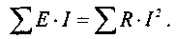
Если через источник ЭДС течет ток, направление которого совпадает с направлением ЭДС, т. е. источник ЭДС отдает энергию и его мощность El записывается в левую часть уравнения энергетического баланса с положительным знаком. Если же ток / направлен навстречу ЭДС Е, то источник ЭДС работает как потребитель энергии, и его мощность EI записывается в левую часть уравнения энергетического баланса с отрицательным знаком.
Потенциальной диаграммой называют графическую зависимость изменения потенциала вдоль замкнутого контура от сопротивлений ее участков. Потенциал исходной точки контура, выбираемой произвольно, принимают за нуль.
Расчет потенциалов ведут по направлению обхода контура, которое выбирается также произвольно.
При расчете потенциалов точек контура следует иметь в виду следующее:
1. На участке с сопротивлением при переходе от одной точки к другой потен
циал изменяется на величину падения напряжения на сопротивлении этого участка:
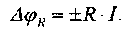
Потенциал увеличивается, если обход осуществляется против направления тока, и понижается, если обход осуществляется по направлению тока.
2. На участке с ЭДС потенциал изменяется на величину ЭДС:
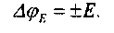
Задача №1 Расчет простых электрических цепей постоянного тока
Для электрической цепи, изображенной на рисунке 1, определить:
- Токи в ветвях.
- Мощность, развиваемую источниками энергии.
11

3. Составить уравнение баланса мощное гей. Значения ЭДС источников и сопротивлений приемников приведены в таблице I.
Таблица 1
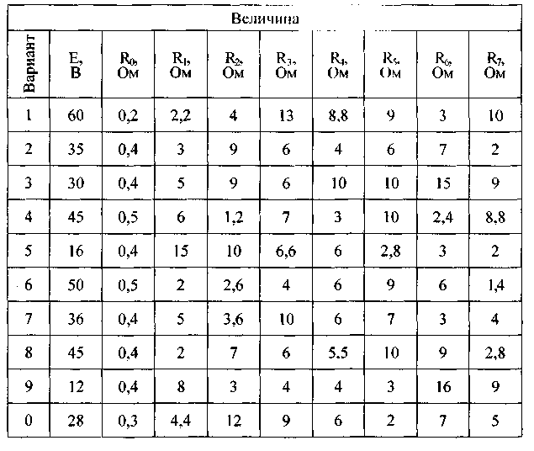
12

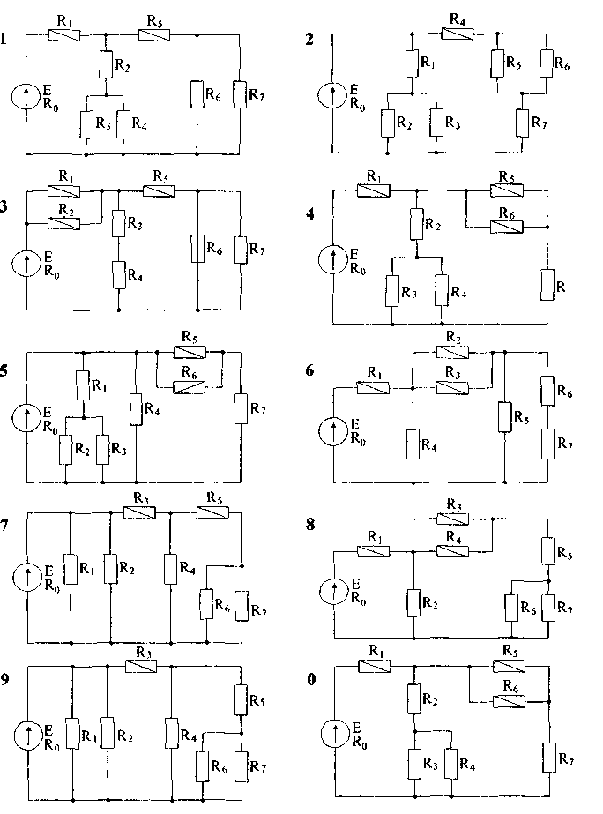
Рисунок 1
13

Задача №2
Расчет сложных электрических цепей постоянного тока
Для цепи, изображенной на рисунке 2:
- Составить уравнения для определения токов путем непосредственного применения законов Кирхгофа. Решать систему уравнений не следует.
- Определить токи в ветвях методом контурных токов.
- Построить потенциальную диаграмму для любого замкнутого контура цепи (рисунок 2), содержащего обе ЭДС.
- Определить режимы работы источников электроэнергии и составить баланс мощностей.
Значения ЭДС источников и сопротивлений приемников приведены в таблице 2.
Таблица 2
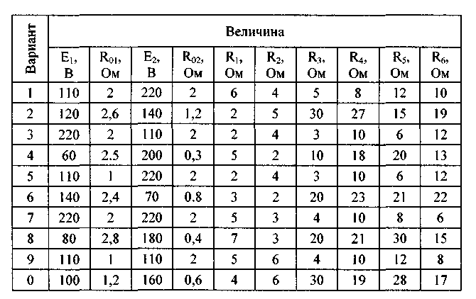

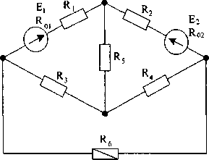
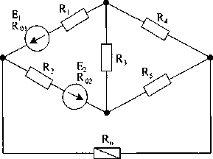

14

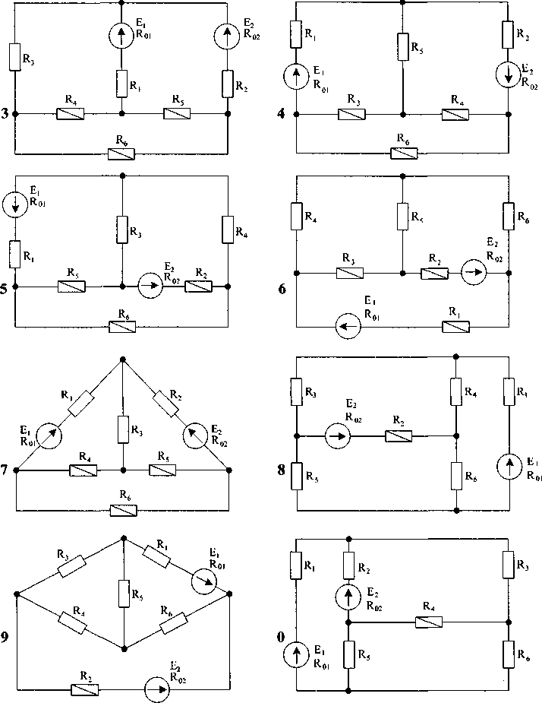
Рисунок 2
15

ЛИНЕЙНЫЕ ЭЛЕКТРИЧЕСКИЕ ЦЕПИ ОДНОФАЗНОГО СИНУСОИДАЛЬНОГО ТОКА
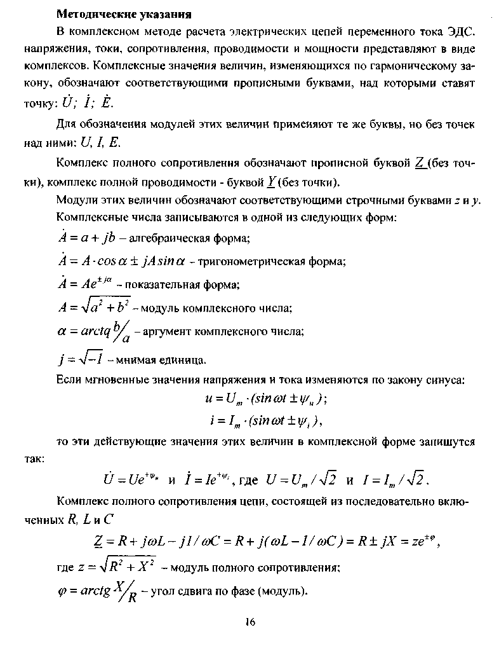

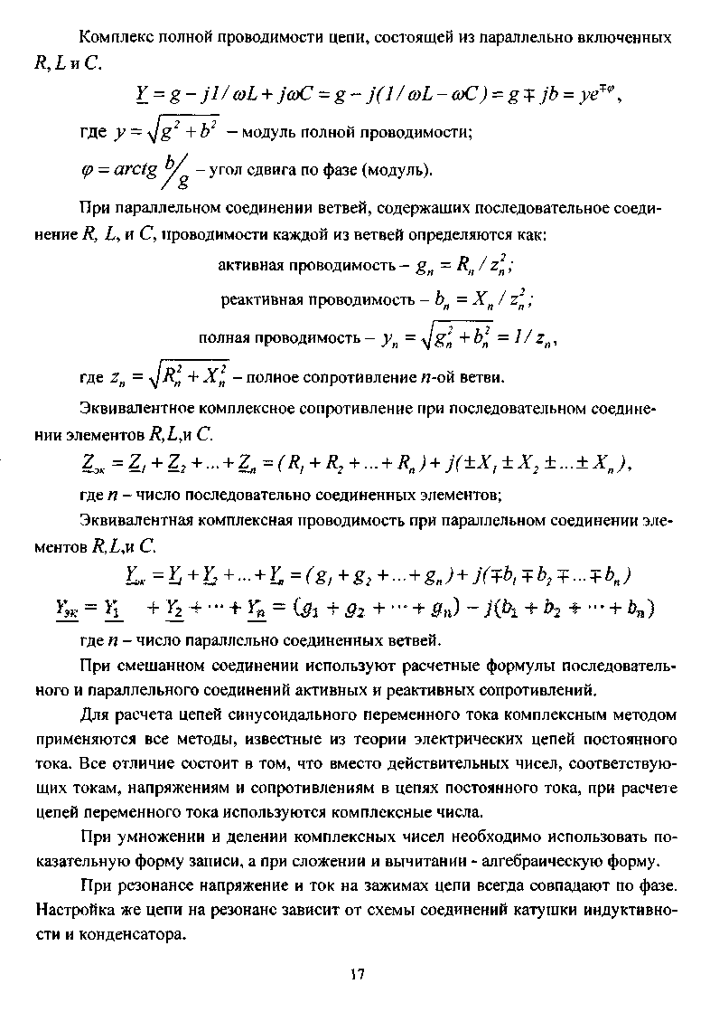

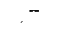
Для последовательной цепи условием резонанса является равенство индуктивного и емкостного сопротивлений: Х₁ — Х_{с}.

Для цепи, содержащей параллельный контур, в одной из ветвей которого включена индуктивность, а в другой - емкость, условием резонанса является равенство реактивных проводимостей ветвей: Ь, = Ь_{с}.
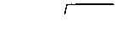
Резонанс напряжений можно получить либо изменением частоты питания:
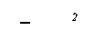
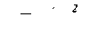
со₀ =л/]/LC, либо подбором значения величины индуктивности: L — 1 / со С, либо подбором значения величины емкости: С — 1/ со L. При неизменных L и С индуктивное X/, и емкостное Хс сопротивления зависят от частоты, т. е.
X_{L}=2n-f-L = k,-f,& X_{c}=l/2n-f-C = k₂/f.
Векторные диаграммы строятся на комплексной плоскости в соответствии с полученными комплексными выражениями напряжений и токов цепи.
Топографическая векторная диаграмма строится в порядке чередования потребителей, т.е. с конца предыдущего вектора откладывается начало последующего.
Задача №3
Расчет неразветвленных целей синусоидального тока
Для цепи с последовательным соединением сопротивлений, изображенных на рисунке 3:
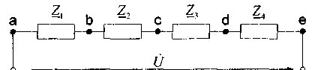
Рисунок 3
- Нарисовать цепь, в соответствии с заданными параметрами полных сопротивлений
- Определить действующее и мгновенное значение тока в цепи.
- Построить топографическую векторную диаграмму напряжений.
- Определить активную, реактивную и полную мощность цепи
- Определить значение индуктивности или емкости, при включении которой в цепи наступит резонанс при заданном значении частоты источника.
18

Данные для расчета представлены в таблице 3 и определяются в соответствии с вариантом студента: по последней цифре шифра выбирается номер числовых значений сопротивлений, по предпоследней - мгновенное значение напряжения на участке цепи.
Таблица 3
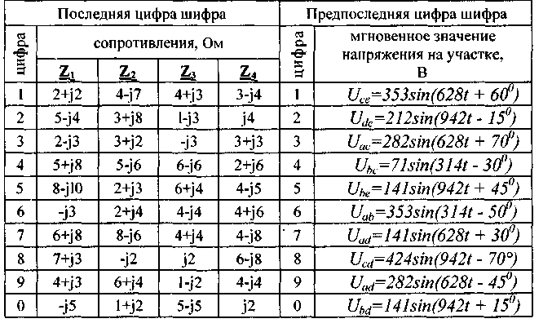
Задача №4
Расчет разветвленных электрических цепей синусоидального тока
Для цепи синусоидального тока, изображенной на рисунке 4 символическим методом:
- Определить действующие значения токов в ветвях и напряжений на участках.
- По полученным комплексным изображениям токов и напряжений записать выражения для их мгновенных значений.
- Определить активную и реактивную мощность источника.
- Определить активную и реактивную мощность приемников
- Составить баланс активных и реактивных мощностей.
6. Построить совмещенную векторную диаграмму токов и напряжений.
Значения напряжения U, сопротивлений, индуктивностей и емкостей даны в
таблице 4.
Частота питающего напряжения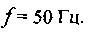
19

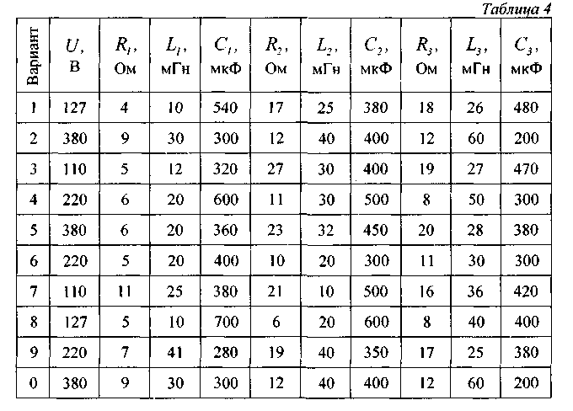
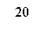

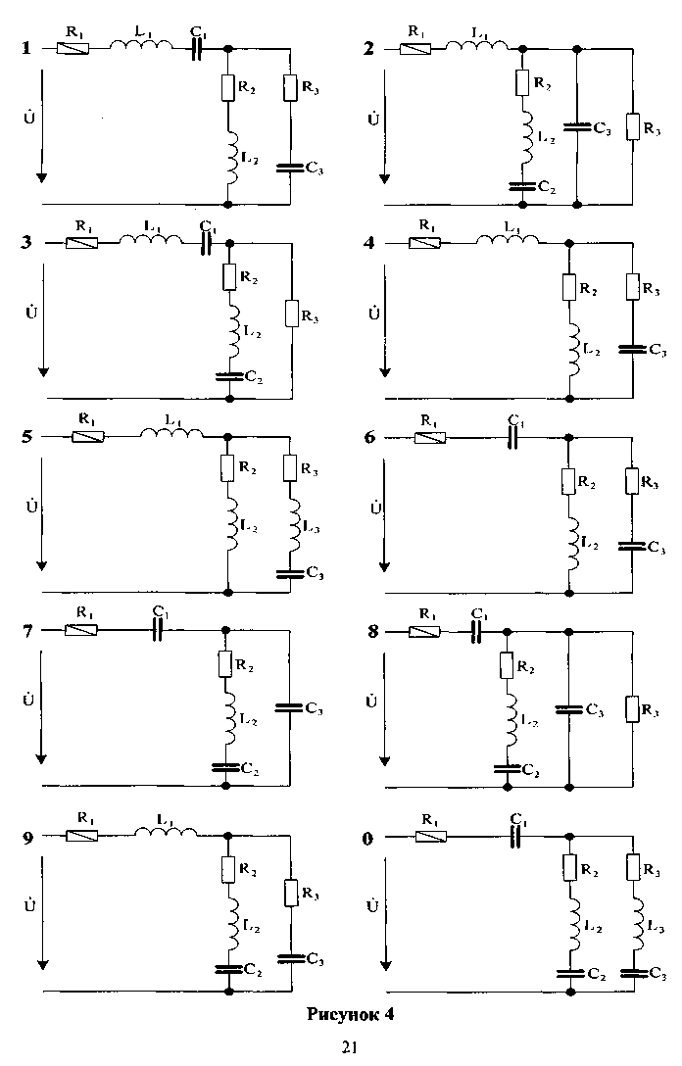

ТРЕХФАЗНЫЕ ЦЕПИ
Методические указания
Трехфазные электрические сети в зависимости от числа проводов, соединяющих источник и приемник, бывают четырехпроводными и трехпроводными.
Все величины, относящиеся к источникам, записываются с индексами, обозначенными прописными буквами (А, В, С, N), а величины, относящиеся к приемникам, - с индексами, обозначенными строчными буквами (а, Ь, с, п для схемы "звезда" и аЪ, be, са для схемы "треугольник"). Приемники электрической энергии могут быть соединены по схемам "звезда" с нейтральным проводом, "звезда" без нейтрального провода и "треугольник". В каждой схеме соединений различают симметричный и несимметричный режимы. При симметричном режиме комплексные соединения всех фаз одинаковы, при несимметричном - разные.
В четырех проводных сетях к приемниках подводятся два напряжения: линейное(напряжение между линейными проводами) и фазное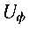(напряжение между линейными и нейтральным проводом), которые связаны между собой соотношением: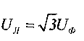
В комплексной форме фазные напряжения выражаются формулами
(здесь начальная фаза напряженияпринята равной нулю). Комплексные линейные напряжения
Для токов в четырехпроводной системе справедливо уравнение первого закона Кирхгофа:
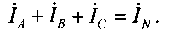
В трехпроводных сетях к приемникам подводятся только линейные напряжения
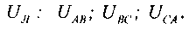
Токи в трехпроводной системе связаны уравнением первого закона Кирхгофа:
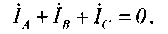
Положительные направления токов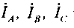в линейных проводах приняты
от источника к приемнику, а в нейтральном проводе- от приемника к источнику. В схеме "звезда" фазные токи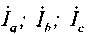совпадают по направлению с линейны-
22

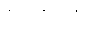
ми, а в схеме "треугольник" фазные токи 1_{аЬ}; I_{hc}; I_{ca} приняты направленными по
часовой стрелке. Расчет трехфазной цепи сводится к расчету каждой фазы и выполняется аналогично расчету цепи однофазного синусоидального тока.
Так, ток в фазе при соединении приемника "звездой" или "звездой" с нейтральным проводом, например в фазе а: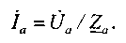
Ток в фазе при соединении приемника "треугольником", например в фазе ab:
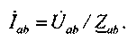
При построении векторных диаграмм рекомендуется строить совмещенные векторные диаграммы: топографическую диаграмму напряжений и векторную диаграмму токов. Их построение проводят в следующем порядке: выбирают масштабы напряжений и токов; строят векторы линейных напряжений; для схем "звезда" определяют положение нейтральной точки и откладывают векторы фазных напряжений; векторы фазных токов откладывают с учетом сдвига фаз относительно векторов соответствующих фазных напряжений в каждом приемнике; векторы линейных токов для схемы "треугольник" строят по уравнениям первого закона Кирхгофа.
Мощности трехфазной системы при несимметричной нагрузке определяются по следующим формулам:
активная мощность:
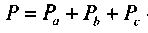 - для схемы «звезда»;
- для схемы «треугольник». реактивная мощность: Q = ±Q_{a} ±Q_{b}+ Q - для схемы «звезда»;
Q--Qah -Qbc -Qca ~ Д^{ля} схемы «треугольник». («+» для индуктивной,«-» для емкостной реактивной мощности);
полная мощность: S — U ■ I, noS^S_{A}+S_{H}+ S_{c} или S Ф S_{AB} + S_{KC} + S_{CA}. Комплексная полная мощность:
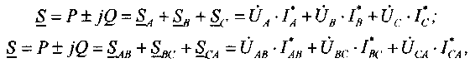
где— сопряженный вектор тока.
23

Задача №5
Расчет трехфазных электрических цепей при несимметричной нагрузке
К трехфазному источнику включена цепь (рисунок 5). Значение линейного напряжения, активных, индуктивных и емкостных сопротивлений приемников приведены в таблице 5.
Требуется:
- Определить фазные и линейные токи для заданной схемы соединения, а также ток в нейтральном проводе для схемы «звезда».
- Определить активную и реактивную мощности, потребляемые цепью.
- Построить совмещенную векторную диаграмму напряжений и токов.
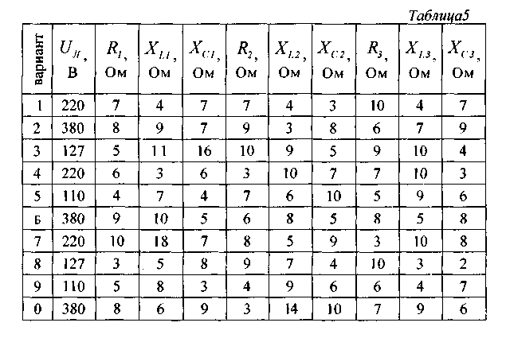

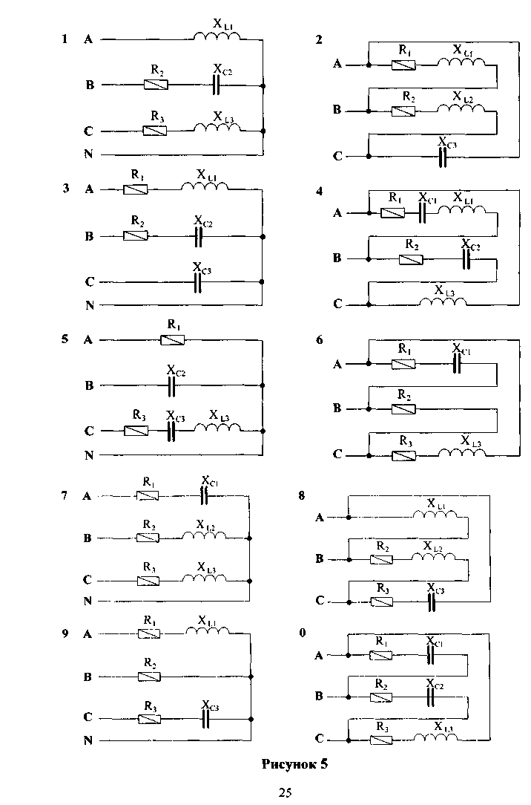

КОНТРОЛЬНАЯ РАБОТА № 2
Выбор варианта задания
Каждая задача имеет три условия. Условие задачи выбирается по букве, с которой начинается фамилия студента. Данные для расчета каждого условия выбираются в соответствии с вариантом студента (две последние цифры шифра) и представлены в соответствующих таблицах.
Условие 1:
Для студентов, фамилии которых начинаются с букв:
А, Г, Ё, И, Л. О, С, Ф, Ч, Э
Условие 2:
Для студентов, фамилии которых начинаются с букв: Б, Д, Ж, Й, М, П, Т, X, Ш, Ю .
Условие 3:
Для студентов, фамилии которых начинаются с букв: В,Е,3,К.,Н,Р,У,Ц,Щ,Я.
ТРАНСФОРМАТОРЫ
Методические указания
Коэффициентом трансформации п называется отношение номинального выс-шего напряжения трансформатора к номинальному низшему напряжению:
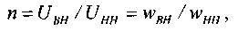
причем под номинальными понимают напряжения на обмотках трансформатора, работающего в режиме холостого хода.
Под номинальной мощностью трансформатора понимают его полную мощность:
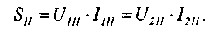
Для удобства и упрощения расчетов величины вторичной цепи приводят к числу витков первичной обмотки:
Трансформатор в этом случае называется приведенным.
Работа приведенного трансформатора во всех режимах описывается тремя уравнениями:
26

уравнением электрического состояния первичной цепи:
уравнением электрического состояния вторичной цепи:
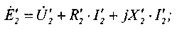
уравнением МДС:
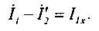
Из опыта холостого хода находят:
коэффициент трансформации:- для повышающего трансфор-
матора, мощность потерь холостого хода, равную мощности потерь в магнитопро-воде (магнитным потерям ):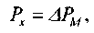
параметры ветви холостого хода:
Из опыта короткого замыкания находят:
мощность короткого замыкания равную мощности электрических потерь в номинальном режиме: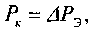
сопротивление упрошенной схемы замещения: полное -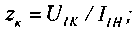
активное -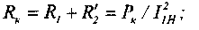
реактивное -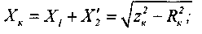
составляющие напряжения короткого замыкания:
активная -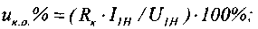
реактивная -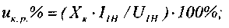
полная -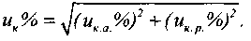
Изменение вторичного напряжения рассчитывают по формуле:
где 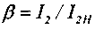- коэффициент нагрузки,
- угол сдвига фаз между напряжением и током в нагрузке;
- угол сдвига фаз в опыте короткого замыкания.
трансформатора определяют по формуле:
27
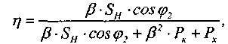

где Sfj - номинальная мощность трансформатора.

Под номинальными данными трехфазных трансформаторов понимают полную номинальную мощность трех фаз:
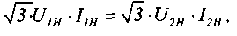
где: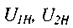- номинальные линейные напряжения;
- номинальные линейные токи;
мощность потерь холостого хода на три фазы -
мощность короткого замыкания на три фазы -
номинальныйкоторый задается при коэффициентах нагрузки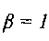
ии при активной нагрузке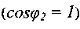;
группы соединений обмоток трансформатораили("звезда" -
"звезда" с нейтральным проводом - группа 12 и "звезда" - "треугольник" - группа 11).
Задача № 1
Расчет трехфазного трансформатора
Условие I
Первичная обмотка трехфазного трансформатора соединена "звездой", а вто-ричная - "треугольником". В номинальном режиме полная мощностьлинейные напряжения в первичной цепи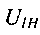во вторичной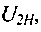 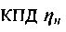при = 7, на-
пряжение короткого замыканиямощность потерь короткого замыканияОп-ределить:
- номинальные токи в обмотках;
- коэффициент трансформации фазных напряжений;
- мощность потерь холостого хода;
- изменение вторичного напряжения в номинальном режиме при= 1.
28

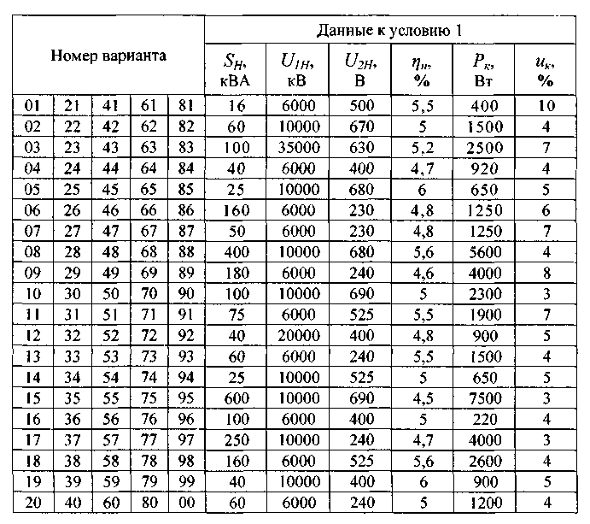
Таблица б

Условие 2
Трехфазный трансформатор характеризуется следующими номинальными величинами: мощностьвысшее линейное напряжение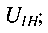низшее линейное напряжениеСхема соединения обмоток трансформатораМощность потерь холостого хода(при первичном напряжении, равном номинальному); мощность потерь короткого замыкания(при токах в обмотках, равных номинальным).
Определить:
а) коэффициент трансформации;
б) фазные напряжения первичной и вторичной обмоток при холостом ходе;
в) номинальные токи в обмотках трансформатора;
г) активное сопротивление фазы первичной и вторичной обмоток;
д) КПД трансформатора при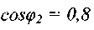и значениях коэффициента загрузки
0,25; 0,5; 0,75.
29

Указание. Принять, что в опыте короткого замыкания мощность потерь делится поровну между первичной и вторичной обмотками.
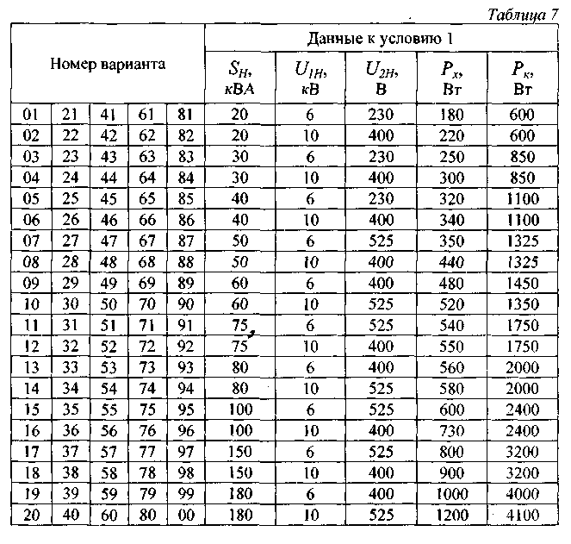
Условие 3
Трехфазный трансформатор характеризуется следующими данными: номинальная мощностьвысшее линейное напряжение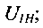низшее линейное напряжениепри номинальной нагрузке и; изменение напряжения при номинальной нагрузке и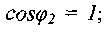напряжение короткого замыкания
соединение обмоток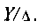
Определить:
- фазные напряжения первичной и вторичной обмоток при холостом ходе;
- коэффициент трансформации;
- номинальные токи в обмотках трансформатора;
- мощность потерь холостого хода;
30

ШШШШЯШШ
- активное и реактивное сопротивления фазы первичной и вторичной обмоток:
- КПД трансформатора прии значениях коэффициента нагрузки
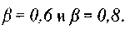
Указание. Считать, что в опыте короткого замыкания мощность потерь распределяется между обмотками поровну.
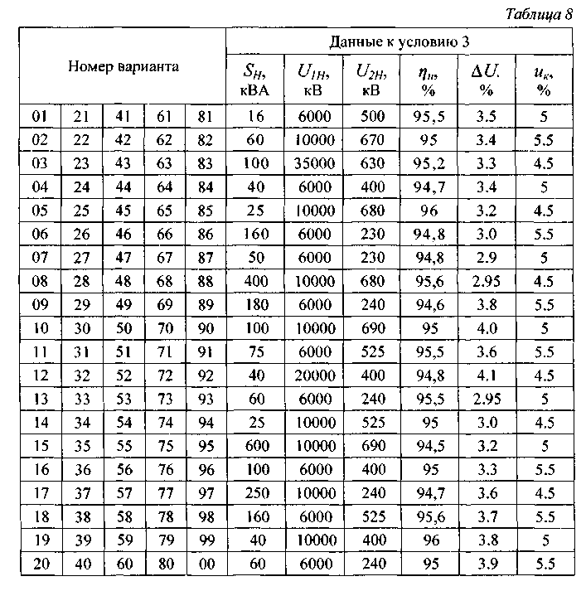

АСИНХРОННЫЕ ДВИГАТЕЛИ

Методические указания.
Обмотки статора асинхронного двигателя питаются от трехфазной симметричной системы. В статоре образуется вращающееся магнитное поле, частота вращения которого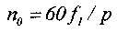больше частоты вращения п ротора.
Относительная разность этих частот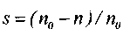, называется скольжением.
Связь между ЭДС вращающегося и неподвижного ротора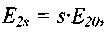часто-
той токов ротора и статора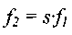и индуктивным сопротивлением вращающегося
и неподвижного роторов
При пуске двигателя в ход, так как в первый момент пуска ротор находится в неподвижном состоянии, скольжение, ЕДС, частота тока и индуктивное сопротивление ротора равны: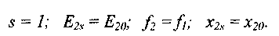
Ток одной фазы трехфазного асинхронного двигателя определяют по формуле:
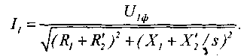
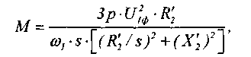
где- активное и реактивное сопротивления одной фазы обмотки ста-
тора;
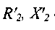 - приведенные активное и реактивное сопротивления одной фазы ротора;
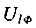 - фазное напряжение обмотки статора;
- число пар полюсов вращающегося магнитного поля,
- скольжение;
- угловая частота напряжения сети.
Вращающий момент двигателя может быть также определен по упрощенной формуле:
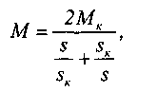
где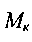- критический момент;
32
Вращающий момент двигателя определяют по формуле:

s_{K} - скольжение при критическом моменте:
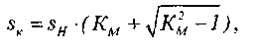
где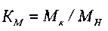- кратность максимального момента относительно номи-
нального;
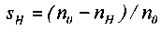 - номинальное скольжение;
- номинальные момент и частота вращения двигателя. Подставляя значения скольжения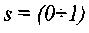в формулу момента, может быть
рассчитана и построена механическая характеристика п(М) асинхронного двигателя с учетом, что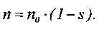
Задача № 2 Расчет трехфазного асинхронного двигателя с короткозамкнутым ротором
Условие I
Трехфазный асинхронный двигатель с короткозамкнутым ротором питается от сети с линейным напряжением 380 В. Величины, характеризующие номинальный режим двигателя: мощность на валучастота вращения ротора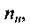коэффициент мощности
Обмотки фаз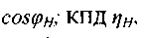статора соединены "звездой". Кратность максимального момента относительно номинального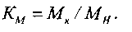
Определить:
- номинальный ток;
- число пар полюсов обмотки статора;
- номинальное скольжение;
- номинальный момент на валу ротора;
- критический момент;
- критическое скольжение;
- пусковой момент при снижении напряжения в сети на 10%;
- построить механическую характеристикуэлектродвигателя.
33

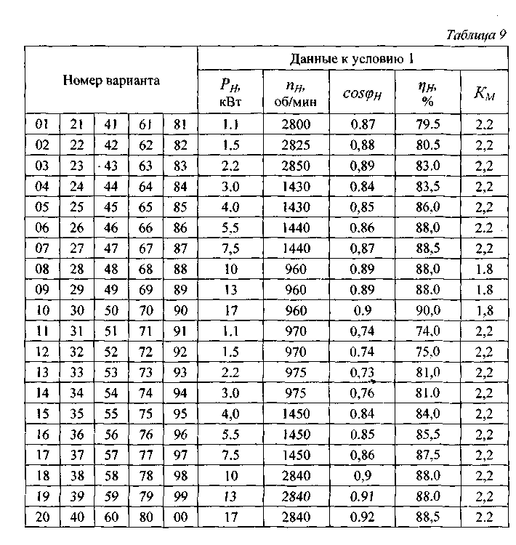
Условие 2
Трехфазный асинхронный двигатель с короткозамкнутым ротором питается от сети с линейным напряжениемЗаданы: номинальная мощность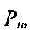частота
вращения, коэффициент полезного действияи коэффициент мощности при номинальной нагрузкекратность максимального момента относительно но-
минального 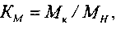кратность пускового тока относительно номинального
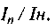 Определить:
- число пар полюсов обмотки статора;
- значение пускового тока;
- номинальное скольжение
34

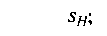
- критическое скольжение;
- момент, развиваемый двигателем при скольжении s = 1,2
- построить механическую характеристику п(М) двигателя.

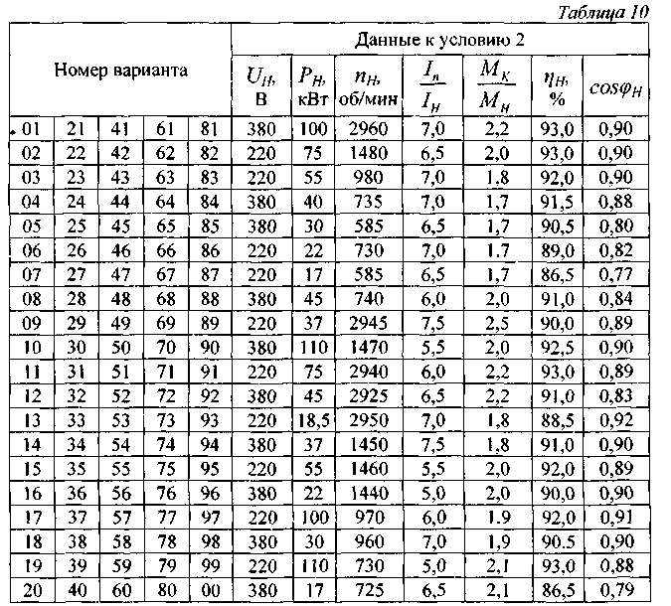

Условие 3
Трехфазный асинхронный двигатель с короткозамкнутым ротором, номинальная мощность котороговключен в сеть на номинальное напряжениечастотой
Заданы: номинальное скольжениекоэффициент полезного действия и коэффициент мощности при номинальной нагрузкекратность максималь-
ного момента относительно номинального 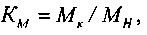кратность пускового
момента и тока относительно номинальногоОпределить:
- номинальныйи пусковойтоки;
- номинальныйпусковойи максимальныймоменты;
- полные потери в двигателе при номинальной нагрузке
35

Как изменится пусковой момент двигателя при снижении напряжения на его зажимах на 15% и возможен ли пуск двигателя при этих условиях с номинальной нагрузкой? Построить механическую характеристику п(М)двигателя.
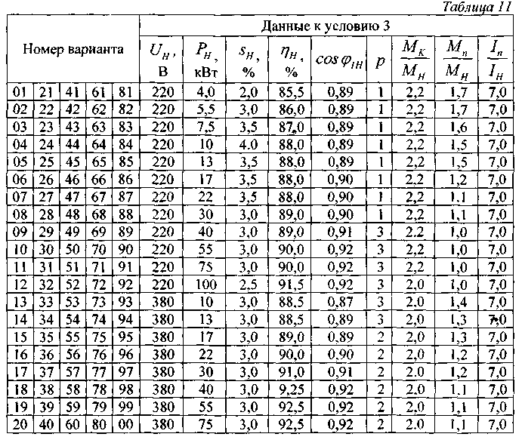
МАШИНЫ ПОСТОЯННОГО ТОКА Принцип работы генератора постоянного тока
Методические указания
Первичным двигатель развивает вращающий момент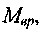вращая ротор гене-
ратора с частотой п. Если к обмотке возбуждения подведено напряжение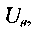то в ней возникает токсоздающийкоторый возбуждает в машине маг-
нитный поток возбуждения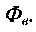При вращении проводников якоря в магнитном поле машины в них по закону электромагнитной индукции (ЭМИ) наводится ЭДС Е, под действием которой по цепи якоря и нагрузке, если она замкнута, начнет проходить

ток, создающий в якоре падение напряженияВеличиныисвязаны
соотношением.Ток якоря создаеткоторая вызывает
появление в генераторе магнитного потока реакции якоряРезультирующий магнитный поток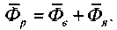В соответствии с законом электромагнитной инерции
взаимодействие токаи магнитного потокасоздает силу и противодействующий моментВ установившемся режиме
Основными величинами, характеризующими работу генератора постоянного тока, являются: вырабатываемая мощность, напряжение на зажимахток
возбуждения ток якоряи ток нагрузки частота вращения п (обычно
п = const). Зависимость между этими величинами описывается тремя уравнениями:
уравнением ЭДС: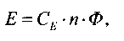
где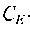- постоянная генератора;
уравнением электрического состояния цепи якоря:
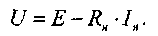
Уравнение, определяющее напряжение на зажимах генератора, предполагает, что направление ЭДС и тока в якоре совпадают. Противодействующий момент.
где- постоянная двигателя.
Так как машины постоянного тока являются обратимыми, т. е. одна и та же машина может работать как генератором, так и двигателем, постоянные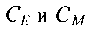 имеют между собой пропорциональную зависимость
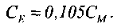
Принцип работы двигателя постоянного тока
Методические указания
Если к двигателю подведено напряжение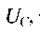то в цепи возбуждения возникает ток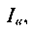а в цепи якоря - токТок возбуждения создает МДС -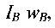которая возбуждает в машине магнитный потокТок якоря, в свою очередь, возбуждает магнитный поток реакции якоря
Результирующий магнитный поток:
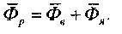
37

В цепи якоря токсоздает падение напряженияВ соответствии с зако-
ном электромагнитной силы (ЭМС) при взаимодействии токаи магнитного потокасоздается вращающий момент
В установившемся режиме
Когда проводники якоря пересекают магнитное полев них в соответст-
вии с законом электромагнитной индукции (ЭМИ) наводится ЭДС, которая направлена против напряжения сети. Величинысвязаны соотношением:
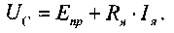
Основные величины, характеризующие двигатели: механическая мощность на валунапряжениепотребляемый токток якоряток возбуждения частота вращенияэлектромагнитный моментЗависимости между этими ве-
личинами описываются равенствами:
электромагнитного момента:
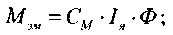
электрического состояния цепи якоря:
противо - ЭДС:
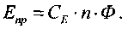
Уравнение, определяющее напряжение на зажимах двигателя, предполагает, что противо - ЭДС и ток якоря направлены навстречу друг другу. Электромагнитный момент двигателя
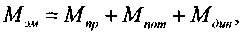
где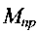- тормозной момент на валу, создаваемый нагрузкой:
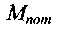 - момент потерь, создаваемый всеми видами потерь в двигателе;
- динамический момент, создаваемый инерционными силами.
Важнейшей для двигателя является механическая характеристика- за
висимость частоты вращения п от момента на валу. Она показывает влияние меха
нической нагрузки на валу двигателя на частоту вращения, что особенно важно
знать при выборе и эксплуатации двигателей.
Механические характеристики могут быть естественными и искусственными. Под естественными понимают характеристики, снятые при отсутствии в схеме каких-либо дополнительных сопротивлений, под искусственными - при наличии таких сопротивлений.
38

К пуску двигателя предъявляются два основных требования: обеспечить необходимый для трогания с места и разгона якоря вращающий момент; не допускать при пуске протекания через якорь чрезмерно большого тока, опасного для двигателя.
Практически возможны три способа пуска: прямой пуск, пуск при включении реостата в цепь якоря и пуск при пониженном напряжении в цепи якоря.
При прямом пуске цепь якоря включается сразу на полное напряжение. Так как в первый момент пуска якорь неподвижен (п=0), то противо-ЭДС отсутствует 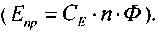 Тогда пусковой ток якоря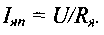
Так как,то 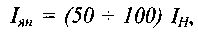что недопустимо. По-
этому прямой пуск возможен у двигателей малой мощности, гдеи
разгон двигателя длится менее 1 с
При пуске двигателя с пусковым реостатом последний ограничивает пусковой ток якоря. Ту же цель преследует пуск при пониженном напряжении, но для его осуществления требуется независимый регулируемый источник питания.
Характеристики двигателей постоянного тока зависят от схемы включения обмотки возбуждения по отношению к обмотке якоря. Различают двигатели с независимым, параллельным, последовательным и смешанным включением обмотки возбуждения. Все эта схемы надо знать на память.
Особое внимание следует обратить на механические свойства двигателей постоянного тока. Только зная эти свойства, можно решить вопрос о пригодности того или иного двигателя постоянного тока для привода определенного механизма.
Механические свойства двигателя определяются его механической характеристикой, которая описывается формулой:
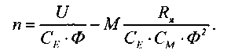
Двигатель постоянного тока с параллельным возбуждением обладает жесткой механической характеристикой, описываемой уравнением:
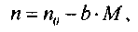
где- постоянная величина;
- частота вращения якоря двигателя при отсутствии момента сопротивления (идеальный холостой ход).
Это уравнение соответствует допущению, что магнитный поток остается неизменным при разных нагрузках. Однако при увеличении нагрузки вследствие реакции якоря магнитный поток уменьшается. Поэтому механическую характеристику этого двигателя можно считать прямолинейной, если реакцией якоря можно пренебречь ввиду ее малости или если реакция якоря компенсируется.
39

Регулировать частоту вращения двигателя можно:
- Включением в цепь якоря добавочного сопротивления;
- Изменением напряжения сети;
- Изменением магнитного потока (тока возбуждения) двигателя.
Задача № 3 Расчет генератора постоянного тока с параллельным возбуждением
Условие 1
Генератор постоянного тока с параллельным возбуждением характеризуется следующими номинальными величинами: напряжениемощностьМощности
потерь в номинальном режиме вв цепи якоряв цепи возбуждения
Определить:
- номинальный ток нагрузкигенератора;
- номинальный ток якоря
- ЭДС якоря при токе, равном номинальному; 3
- сопротивление цепи возбуждения при токе возбуждения, равном номинальному;
- сопротивление обмотки возбуждения, принимая, что при холостом ходе генератора и при полностью выведенном реостате в цепи возбуждения ток в этой цепи составляетПостроить характеристику холостого хода.
Указание. При решении задачи воспользоваться данной в таблице процентной зависимостью магнитного потока от тока возбуждения. За 100% приняты соответственно номинальные значения магнитного потока и тока возбуждения. Зависимость магнитного потока от тока возбуждения

 | 0 | 20 | 40 | 60 | 80 | 100 | 120 | 150
 | 5 | 45 | 73 | 88 | 95 | 100 | 103 | 107

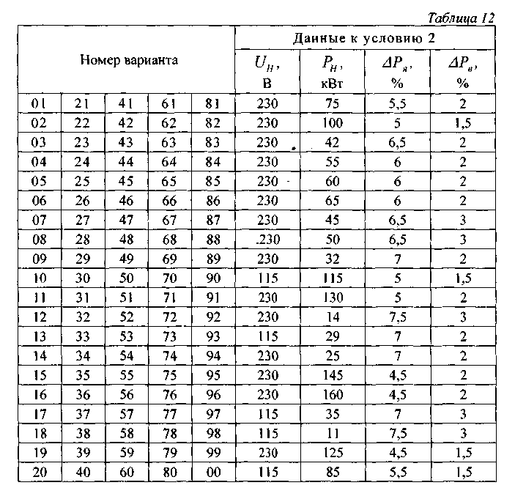
Условие 2
Генератор постоянного тока с параллельным возбуждением, номинальной мощностьюнапряжениеми числом оборотов в минутусопротивление обмотки возбуждениясопротивление обмотки якоряДанные показаны в таблице 13. Определить:
- потери в цепи якоря;
- потери в цепи возбуждения;
- номинальный ток нагрузки;
- вращающий момент на валу генератора;
- мощность приводного двигателя;
- КПД генератора.
41

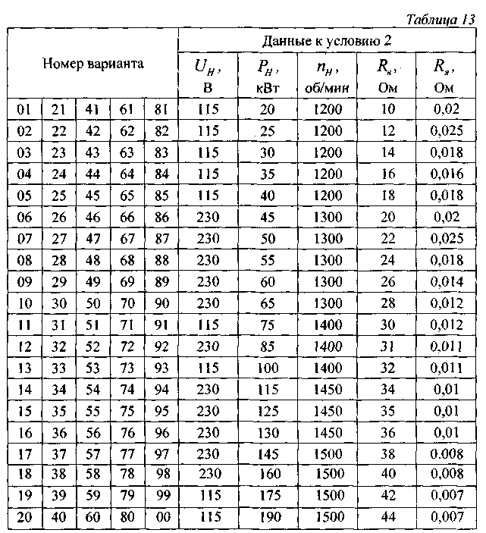
Условие 3
Генератор постоянного тока с параллельным возбуждением характеризуется следующими номинальными величинами: напряжениемощностьмощности потерь в номинальном режиме в процентах отв цепи якоря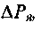в цепи возбуж-
денияДанные показаны в таблице 14. Определить:
- номинальный ток нагрузки генератора;
- номинальный ток возбуждения;
- сопротивление цепи якоря;
- ЭДС якоря при токе якоря, равном номинальному:
- сопротивление обмотки возбуждения, равном номинальному;
42

6) значение сопротивления реостата, который должен быть введен в цепь возбуждения для того, чтобы напряжениена зажимах якоря при холостом ходе стало равным напряжениюпри номинальной нагрузке.
Указание. Воспользоваться зависимостью(условие 1).
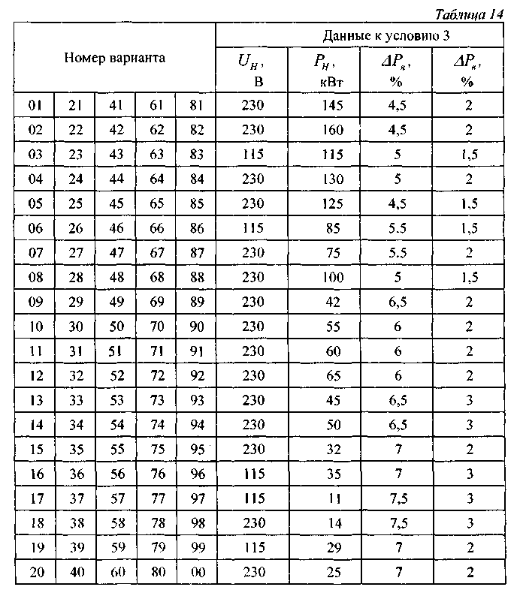

^{д}—*—: ~~^._{г}—

Задача№4 Расчет двигателя постоянного тока с параллельным возбуждением
Условие 1
Известны номинальные данные двигателя постоянного тока параллельного возбуждения: мощностьнапряжениечисло оборотовтоксопротивления обмоток якоря и дополнительных полюсов в нагретом состояниии обмотки возбужденияОпределить:
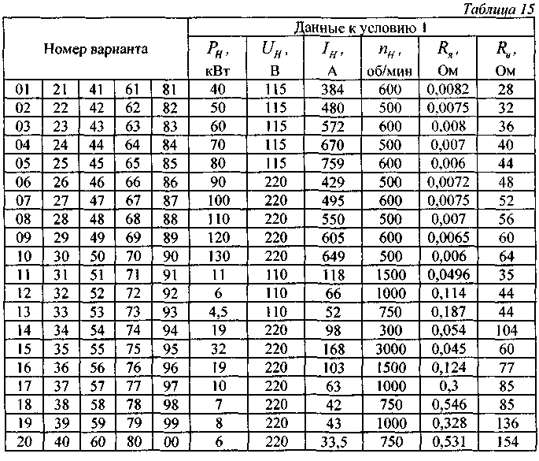
44
- вращающий момент двигателя при номинальном режиме;
- частоту вращения якоря двигателя в режиме идеального холостого хода;
- сопротивление пускового реостата прии пусковой момент;
- частоту вращения якоря при
- КПД двигателя при сниженной и номинальной нагрузке;
- начертить схему включения двигателя и построить естественную механическую характеристику

Условие 2
Двигатель параллельного возбуждения, номинальное напряжение которого развивает номинальную мощностьНоминальная частота вращения якоря и номинальныйПотери мощности в цепи якоряи в цепи возбужде-
ниязаданы в процентах от потребляемой мощности двигателяДанные показаны в таблице 16. Определить:
- ток в цепи возбуждения;
- ток якоря при номинальной нагрузке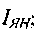
- пусковой вращающий момент при пуске двигателя с пусковым реостатом

- скорость вращения якоря при номинальной нагрузке на валу двигателя и включении в цепь якоря добавочного сопротивления, равного
- построить естественную и реостатную механическую характеристику двигателя.
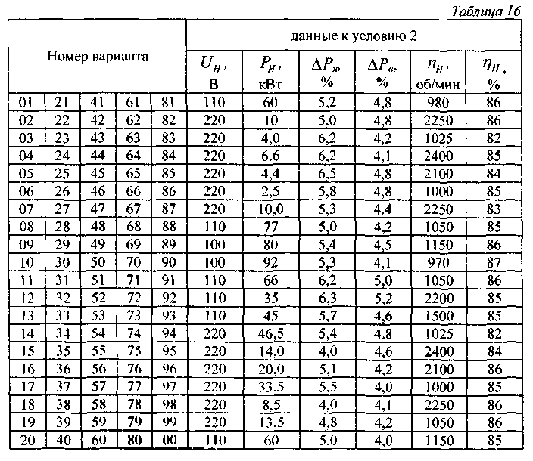

Условие 3
Электродвигатель постоянного тока с параллельным возбуждением выполнен на номинальное напряжение 220 В. Данные номинального режима электродвигателя: мощностьчастота вращения якоряТок в цепи возбуждения состав-
ляетот номинального тока электродвигателя. Мощность потерь в цепи якоря
при номинальной нагрузке составляет 50 % от суммарной мощности потерь в электродвигателе. Определить:
а) номинальный момент на валу электродвигателя;
б) токпотребляемый электродвигателем из сети при номинальной нагрузке;
г) сопротивления цепи якоря и цепи возбуждения;
д) мощность потерь механических и магнитных;
е) момент на валу, частоту вращения якоря, суммарную мощность потерь и
КПД электродвигателя при значениях тока
е) построить в общей системе координатных осей кривые где- ток в цепи якоря (соответственно значениям нагрузки, указанным выше).
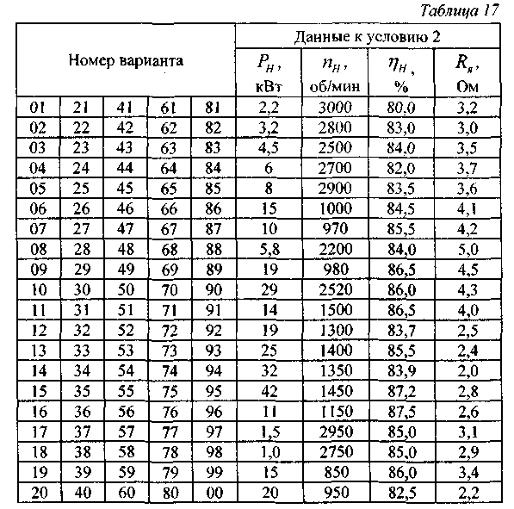
46

ОСНОВЫ ЭЛЕКТРОНИКИ
Методические указания
При решении задач по электронике нужно иметь в виду, что обычно расчет сопротивлений резисторов и параметров других элементов производится с точностью порядка нескольких процентов. Поэтому после расчета следует округлять результат, оставляя не более двух-трех значащих цифр. По той же причине часто при расчете можно пользоваться упрошенными формулами.
Например, при расчете режимов работы транзисторов, можно пренебречь напряжением между базой и эмиттером по сравнению с напряжением источника питания (в случае открытого транзистора). Точно так же можно полагать, что в режиме насыщения транзистора напряжение между коллектором и эмиттером равно нулю. Обычно оно бывает порядка 0,1В, и им чаше всего можно пренебречь по сравнению с напряжением источника питания.
При расчетах транзисторных схем можно также считать, что коллекторный ток транзистора практически не зависит от напряжения на коллекторе и равен произведению тока базы на коэффициент передачи тока из базы в коллектор. При этом статический коэффициент передачи тока для больших сигналов считают равным коэффициенту передачи тока для малых сигналов /г^/э-
Задача №5 Расчет транзисторного усилителя
Условие 1
В схеме транзисторного ключа на рисунке 6 даны сопротивление резистора и значение параметратранзистора, а также напряжение питания
Рассчитать значениетак, чтобы в отсутствии входных сигналов транзистор находился в насыщении с коэффициентом насыщения
'Значения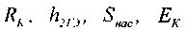указаны в таблице 18.
47

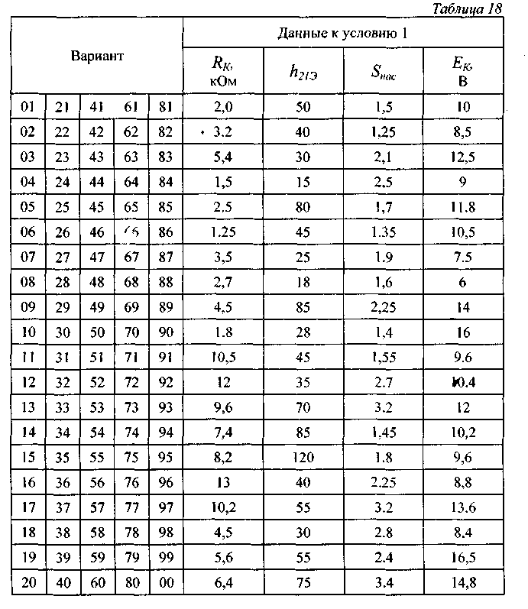
Условие 2
Определить для указанного на рисунке 7 усилителя на транзисторе приближенное значение коэффициента усиления по напряжению, а также значения входного и выходного сопротивлений.
Значенияуказаны в таблице 19.
48

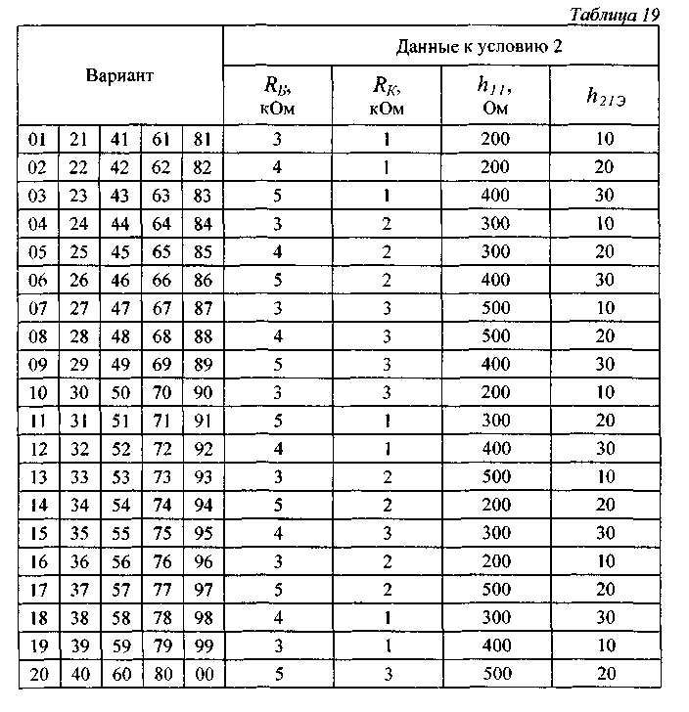
Условие.?
I) схеме иа рисунке 8 простейшего усилителя иичкой чистоты на транзисторе начальное смешение базы н режиме покоя задастся током резистора R_{l;}. Даны пара-метры
Рассчитать значениетак, чтобы в режиме покоя между коллектором и эмиттером транзистора было задано напряжениеЗнцчсиия
указаны в таблице 20.
49

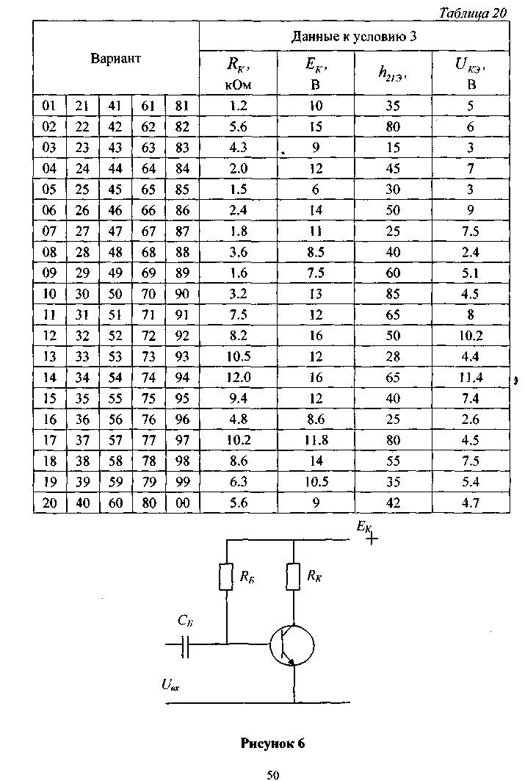

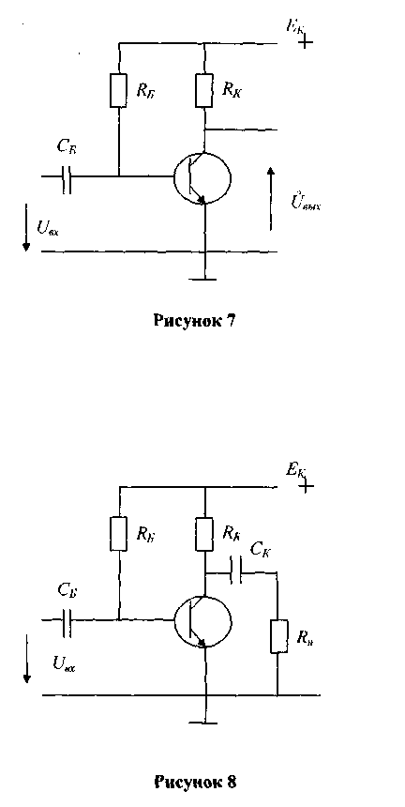
51

Библиографический список
52
- Касаткин, А. С. Электротехника: учеб. для студентов неэлектротехнических спец. высш. учеб. заведений / А. С. Касаткин, М. В. Немцов. - 9-е изд., стер. - М.: Академия, 2005. - 544 с.
- Данилов, И. А. Общая электротехника с основами электроники: учеб. для студентов неэлектротехнических спец. высш. учеб. заведений / И. А. Данилов, П. М. Иванов. - 4-е изд. - М.: Высшая школа, 2000. - 752 с.
- Иванов, И. И. Электротехника: Основные положения, примеры и задачи / И. И. Иванов, А. Ф. Лукин, Г. И. Соловьев. - 3-е изд., стер. - СПб. - М.:- Краснодар: Лань, 2004.-192 с.
- Сборник задач по электротехнике и основам электроники : учеб. пособие / В. Г. Герасимов, X. Э. Зейдель, В. В. Коген-Далин и др. Под общ. ред. В. С. Пантю-шина. - 4-е изд. - М.: Высшая школа, 1987. - 286 с.
- Электротехника / Под ред. В. Г. Герасимова. - М.: Высшая школа,1985.
- Герасимов, В. Г. Основы промышленной электроники: учебник для вузов / В. Г. Герасимов, О. М Князьков, А. Е. Краснопольский. Под ред. В. Г. Герасимова. -2-е изд. - М.: Высшая школа, 1978. - 336 с.


